ユーザ評価とランキングの推移に基づくスマートフォンアプリの特徴分析

プロジェクトマネジメントコース　矢吹研究室　0942112　増田　知之

1．研究背景

　現在世界中でスマートフォン利用者が年々増加している．AndroidsやiOS，Symbian，Research In Motion，Bada，Microsoftなど，様々なプラットフォームが組み込まれている．その中でもAndroid端末とiOS端末が人気を集めている．

その一方で，端末上で動作するアプリケーション（以下アプリ）は，Googleが運営するアプリ配布サイトであるGoogle play，Appleが運営するアプリ配布サイトであるApp storeで配布されている．この2つのストアには，2013年11月までにおよそ195万ものアプリが配布されている．[1][2]

これらのアプリには，それぞれのストアでランキングによって順位付けされている．だがランキングが上位のアプリは好印象を与えるアプリであり，下位のアプリは悪印象を与える．主にこのような印象を与えているのは，レビューや5段階の評価値である．

　このことから，プラットフォームのストア別によってランキングの評価基準・評価対象によって，大きく影響するのでないかと考える．

2．研究目的

　本研究の目的はスマートフォンアプリのランキングに対するレビュー数値評価がどのような影響を与え，その影響に対してどのような解釈が可能であるかを解析する．ランキングに対するレビュー数値評価を解析することで，この影響を明らかにすることを目指す．

それによって各層度のレビュー数値評価がランキング変動に与える影響力の大きさを把握することで，プロジェクトマネジャーとしての必要不可欠な知識を把握することが可能である．

3．研究方法

アプリの無料・有料ランキング及び評価データを毎日18時に取得データをする．取得したデータをもとに，データマイニング手法を適用することで，アプリを分類し，その結果を考察することによってアプリの評価指標を見出す．

具体的には，アプリにつけられた評価値（星）をその値（星の数）ごとに集計し，主成分分析及び因子分析を試みる．

4．結果

　取得したデータの各層度のランキング・レビューをもとに主成分分析及び因子分析を行った結果，ランキングのレビューの評価の各層度によって，評価・ランキング変動に与える影響力の違いの大きさには大きな差が出ると考える．

　iOS，Androidのランキング上位のアプリを対象に例として，iOS のトップセールアプリの因子分析を記載する．

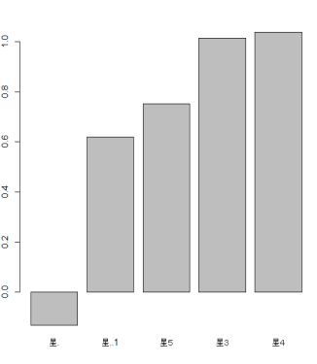 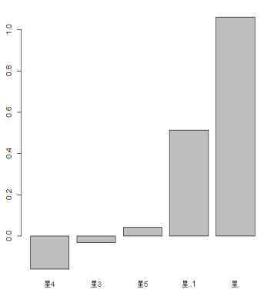

図1　因子分析の因子負荷量

5．結論

　この研究を通じて，App storeとPlayストアのレビュー評価に対する影響力はそれぞれであり，それぞれストアによって，トップ10に入るアプリも違い，無料・有料の両方を持つアプリでは同じアプリであるが，星5の評価を得た場合の影響度にも大きなさが出ると考える．

　アプリ開発者やモデルがアプリのランキング変動を大きく変化させるのではなく，ユーザである私たちの評価によって大きく変動する．今後アプリ業界で人気のアプリかどうかの判断は，アプリ開発者側ではなく，私たちユーザにかかっていると考える．

参考文献

[1] App Storeのアプリ数、95万本に到達か?!

<http://taisy0.com/2013/09/25/19997.html>

2014.1.20

[2]ウィキペディア，Google play

<http://ja.wikipedia.org/wiki/Google_Play#.E3.82.A2.E3.83.97.E3.83.AA.E6.95.B0.E3.81.AE.E6.8E.A8.E7.A7.BB> 2014.1.20